REGISTRAZIONE NOLEGGIO
- COLLEGARSI ALLA NOSTRA WIFI
HOTSPOT: PSRENTAL
PASSPHRASE: nOLo26!

- REGISTRARSI SCANSIONANO CON LA FOTOCAMERA IL QRCODE
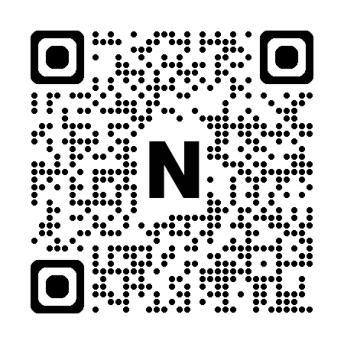
3- CON IL NUMERO CHE VERRA’ GENERATO RECARSI AL NOLEGGIO
PER QUALSIASI DOMANDA O DIFFICOLTA’ RIVOLGERSI AGLI ADDETTI O IN CASSA
GRAZIE

